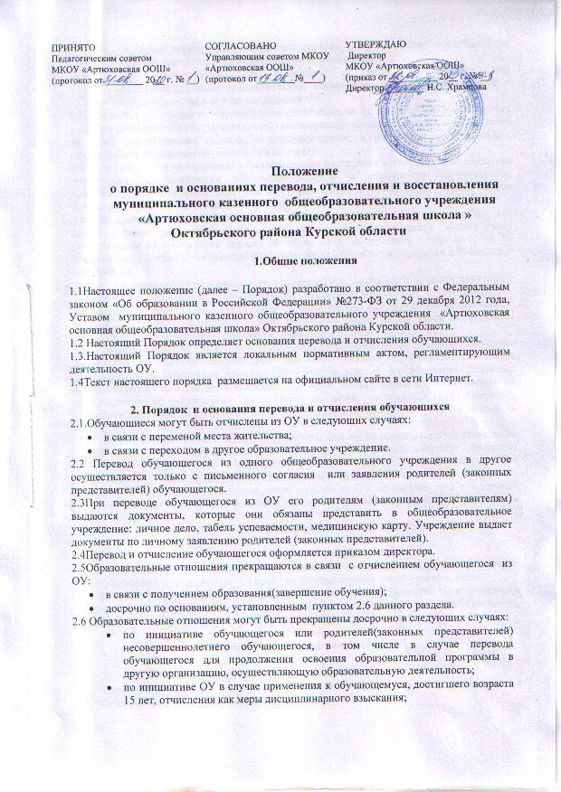

° в случае установления нарушения порядка приема в школу, повлекшего по вине обучающегося его незаконное зачисление в школу;
- по обстоятельствам, не зависящих от воли обучающегося или родителей(законных представителей) несовершеннолетнего обучающегося и ОУ, в том числе в случае ликвидации ОУ.
2.7.Досрочное прекращение образовательных отношений по инициативе обучающегося или родителей (законных представителей) несовершеннолетнего обучающегося не влечет за собой возникновения каких-либо дополнительных, в том числе материальных обстоятельств указанного обучающегося перед ОУ.
2.8 Основанием для прекращения образовательных отношений является приказ директора учреждения об отчислении обучающегося.Права и обязанности обучающегося, предусмотренные законодательством об образовании и локальными нормативными актами ОУ прекращаются с даты его отчисления из учреждения.
2.9.При досрочном прекращении образовательных отношений ОУ в трехдневный срок после издания приказа директора об отчислении обучающегося выдает лицу отчисленному из учреждения справку об обучении в соответствии с частью 12 ст. 60 Федерального Закона от 29 декабря 2012 года № 273-ФЗ «Об образовании в Российской Федерации».
2.10. Отчисление несовершеннолетнего обучающегося, достигшего возраста пятнадцати лет, из школы как меры дисциплинарного взыскания допускается за неоднократное совершение дисциплинарных проступков: за неисполнение или нарушение устава школы, правил внутреннего распорядка и иных локальных нормативных актов по вопросам организации и осуществления образовательной деятельности.
2.11. Решение об отчислении несовершеннолетнего обучающегося, достигшего возраста пятнадцати лет и не получившего основного общего образования, как мера дисциплинарного взыскания принимается с учетом мнения его родителей (законных представителей) и с согласия комиссии по делам несовершеннолетних и защите их прав.Решение об отчислении детей-сирот и детей, оставшихся без попечения родителей,принимается с согласия комиссии по делам несовершеннолетних и защите их прав и органа опеки и попечительства.
2.12. Администрация школы незамедлительно обязана проинформировать об отчислении несовершеннолетнего обучающегося в качестве меры дисциплинарного взыскания Управление образованием Администрации Октябрьского района. Управление образованием Администрации Октябрьского района и родители (законные представители) несовершеннолетнего обучающегося, отчисленного из ОУ не позднее чем в месячный срок принимают меры, обеспечивающие получение несовершеннолетним обучающимся общего образования.
2.13. Отчисление обучающегося из школы оформляется приказом директора.

3. Восстановление обучающихся
3.1. Лицо, отчисленное из школы по инициативе обучающегося до завершения освоения образовательной программы, имеет право на восстановление для обучения в школе.
3.2.Восстановление обучающегося в школе, если он досрочно прекратил образовательные отношения по своей инициативе или инициативе родителей (законных представителей), проводится в соответствии с Правилами приема обучающихся в школу

4. Принятие и срок действия Порядка

4.1 Настоящий Порядок принимается на неопределенный срок.
4.2 Данный Порядок может быть изменен и дополнен в соответствии с вновь изданными нормативными актами в сфере образования.

